

UNIVERSIDAD FRANCISCO DE VITORIA

**ESCUELA POLITÉCNICA SUPERIOR**

**GRADO EN INGENIERÍA INFORMÁTICA**

PROYECTO FINAL DE GRADO

MODALIDAD INGENIERÍA

**Hear Me UP**

Miguel Vilanova Fenollar  
Convocatoria de julio 2023

**CALIFICACIÓN DEL PROYECTO FINAL DE GRADO**

|  |  |
| --- | --- |
| CUALITATIVA: |  |
| NUMÉRICA: |  |

|  |  |
| --- | --- |
| Conforme Presidente: | Conforme Secretario: |
|  |  |
| Fdo.: | Fdo.: |

|  |  |  |
| --- | --- | --- |
| Conforme Vocal: | Conforme Vocal: | Conforme Vocal: |
|  |  |  |
| Fdo.: | Fdo.: | Fdo.: |

Lugar y fecha: Pozuelo de Alarcón, a ____ de ______________ de 202__

*Aquí iría una o varias citas o frases célebres que tengan relación con el proyecto (opcional).*

*Si no hubiera, debe eliminarse esta sección.*

*Aquí iría la dedicatoria (opcional).*

*Si no hubiera, debe eliminarse esta sección.*

Agradecimientos

Aquí se incluirían los agradecimientos personales y profesionales. No olvidarse de agradecer la ayuda recibida, especialmente si se ha realizado el proyecto gracias a una beca, contrato o algún tipo de subvención o apoyo.

Este apartado es opcional. Si no hubiera agradecimientos, debe eliminarse esta sección. Sin embargo, pensad bien pues siempre hay a quien dar las gracias por nuestros logros personales.

Resumen

En este documento se describe el proyecto de fin de grado que se va a realizar, incluyendo tanto el proceso de creación de la aplicación (en este caso) como los resultados finales. Se añade también una investigación previa en la que se detallan aplicaciones parecidas ya existentes, sus funciones y cómo la solución propuesta mejora a estas.

La aplicación “Hear Me UP” quiere ayudar a todas esas personas a las que hablar en público les cuesta un esfuerzo mayor o les genera inseguridad, aunque también puede ser de gran ayuda para otras personas que no tengan este problema y quieran ensayar para futuros trabajos o exposiciones. También puede aportar una fuente de conocimiento para personas que quieran aprender sobre nuevos temas asistiendo a las exposiciones de alumnos de otras carreras.

Palabras claves

Habilidades de presentación, hablar en público.

Abstract

This document describes the final degree project that will be carried out, including both the process of creating the application (in this case) and the final results. It also includes previous research in which existing similar applications, their functions, and how the proposed solution improves upon them are detailed.

The "Hear Me UP" application aims to help all those people for whom public speaking is a greater effort or generates insecurity, although it can also be of great help to other people who do not have this problem and want to practice for future jobs or presentations. It can also provide a source of knowledge for people who want to learn about new topics by attending presentations by students from other fields.

Keywords

Presentation skills, speak in public.

Índice de Contenidos

1. Introducción 1

2. Investigación previa 3

3. Objetivos 9

3.1. Objetivo general 9

3.2. Lista de objetivos específicos 9

3.3. Métodos de Validación 11

4. Plan de Desarrollo del Proyecto 13

4.1. Metodología 13

4.2. Tecnologías 13

4.3. Plan de desarrollo del proyecto 15

4.3.1. Investigación previa 15

4.3.2. Análisis y diseño 15

4.3.3. Modelo de datos 15

4.3.4. Creación de plantilla 16

4.3.5. Controlador de sesión 16

4.3.6. Controlador de eventos 17

4.3.7. Controlador de presentaciones 17

4.3.8. Configuración de inicio 17

4.3.9. Pruebas 18

4.4. Plan de Trabajo 18

4.5. Recursos. 19

4.6. Costes 20

4.7. Condicionantes y Limitaciones 21

5. Desarrollo de la Solución Técnica 23

5.1. PT1 23

5.2. PT2 23

6. Resultados 25

7. Implicaciones Éticas e Impacto Social 27

8. Conclusiones 29

9. Otros Méritos del Proyecto 31

10. Bibliografía 33

Anexo A: Requisitos de Usuario 35

Anexo B: Diseño del Sistema 37

Anexo C: Manuales 39

Manual de Usuario 39

Manual de Instalación 39

Anexo D: Contenido del CD 41

Índice de Tablas

Tabla 1: Paquete de trabajo 1: Investigación previa - Elaboración propia. *N/A: No aplica 15

Tabla 2: Paquete de trabajo 2: Análisis y diseño - Elaboración propia 15

Tabla 3: Paquete de trabajo 3: Modelo de datos - Elaboración propia 15

Tabla 4: Paquete de trabajo 4: Creación de plantilla - Elaboración propia 16

Tabla 5: Paquete de trabajo 5: Controlador de sesión - Elaboración propia 16

Tabla 6: Paquete de trabajo 6: Controlador de eventos - Elaboración propia 17

Tabla 7: Paquete de trabajo 7: Controlador de presentaciones - Elaboración propia 17

Tabla 8: Paquete de trabajo 8: Configuración de inicio - Elaboración propia 17

Tabla 9: Paquete de trabajo 9: Pruebas - Elaboración propia 18

Tabla 10: Recursos utilizados durante el proyecto - Elaboración propia 19

Índice de Figuras

Ilustración 2.1: Gráfico miedo escénico – Elaboración propia 4

Ilustración 2.2: Gráfico distribución por facultades – Elaboración propia 4

Ilustración 2.3: Gráfico nota según práctica – Elaboración propia 5

Ilustración 4.1: Tecnologías utilizadas en el proyecto - Elaboración propia 13

Ilustración 5.1: Cabecera del formulario realizado - Elaboración propia 25

Ilustración 5.2: Aplicaciones similares - Elaboración propia 26

Lista de Acrónimos

|  |  |
| --- | --- |
| **Acrónimo** | **Significado** |
| N/A | No Aplica |
| RRHH | Recursos humanos |
| RRMM | Recursos Materiales |

# Introducción

Miedo, vergüenza, inseguridad, ansiedad, estrés. Son unos de los muchos sentimientos que puede padecer una persona en una exposición, incluso en el tiempo previo a su realización. Como experiencia personal tengo que decir que soy una de esas personas a las que les cuesta hablar en público y con el paso del tiempo me he dado cuenta de que la mejor manera de poder sobrepasar estos sentimientos es realizar muchas exposiciones.

Son sentimientos que realmente no son de agrado para la persona que los sufre y por tanto es necesario tomar medidas al respecto. La mejor manera de poder sobrepasar estos sentimientos es realizar muchas exposiciones.

Para este tipo de personas todas las exposiciones que han debido realizar durante su vida de estudiante no son suficientes como para poder aliviar estos sentimientos. Son personas que, por ejemplo, en las exposiciones en grupo intentan pasar desapercibidos para exponer el menor tiempo posible o incluso llegando a no decir nada durante la presentación. El problema de esto es que se están haciendo un flaco favor a ellos mismos, ya que en su futuro trabajo es posible que deban realizar algún tipo de exposición o defensa, por lo que es mejor llegar preparados.

Esta es una razón más que válida para decir que este proyecto ayuda a muchas personas que sufren de este problema. También es una fuente de información para personas que quieren enriquecer su conocimiento o incluso una manera de practicar las exposiciones para obtener mejores notas.

Para ello se implementa la aplicación Hear Me UP, con la que los alumnos de una institución podrán apuntarse como asistentes (si quieren atender a las exposiciones de compañeros de otras carreras o estudios) o como ponentes (para realizar una exposición que quieran practicar de cara a la oficial que tendrá que hacer en clase), y así obtener créditos y todo lo que hemos comentado anteriormente.

# Investigación previa

En esta sección se desarrolla la investigación previa realizada por el alumno en el que se incluye; datos o estadísticas y su fuente y adicionalmente en este caso, datos recabados por el propio alumno mediante una encuesta de Google forms [1], soluciones ya existentes al problema y, por último, qué diferencia la solución propuesta de las ya existentes.

**Datos que verifican el problema**

El problema que se presenta en este proyecto es el del miedo escénico que suelen sentir muchas personas a la hora de realizar una presentación o exponer un tema. Es muy posible que incluso el lector de este documento conozca el sentimiento del que hablo, ya que es algo muy común padecer esa sensación de inseguridad o miedo cuando se es ponente. Según el doctor Stein MB [2] y su estudio sobre los miedos al hablar en público, hasta un 30% de personas sufren de esta fobia, de hecho, Stein comenta que es una de las fobias sociales más frecuentes que aparece en edades tempranas de 13 a 20 años, lo que quiere decir que en la vida de estudiante es cuando se desarrolla este miedo. De hecho, en otro estudio realizado en la Universidad estatal de Milagro [3] más de un 80% de los estudiantes encuestados sufren o dicen haber sufrido alguna vez este miedo.

Todos estos datos ratifican que existe un problema real respecto al miedo escénico y muestran una razón más que válida para el planteamiento de este proyecto. Por esta razón he llevado a cabo una encuesta en la Universidad Francisco de Vitoria para corroborar el problema y realizar un estudio sobre los problemas que genera este miedo. Efectivamente, como podemos observar en la ilustración 2.1, en la encuesta realizada a los alumnos tenemos un muestreo total de 311 estudiantes, de los cuales un 74% dicen sentir o haber sentido miedo a la hora de realizar una presentación. Estos datos coinciden aproximadamente con los estudios ya referenciados en este documento, por lo que podríamos confirmar la premisa de que un gran número de estudiantes sufren de este tipo de fobia.

Ilustración 2‑1: Gráfico miedo escénico – Elaboración propia

En principio, el único sesgo que puede contener este análisis es que los datos recabados proceden solamente de alumnos de la Universidad Francisco de Vitoria, pero como el proyecto está propuesto para la implantación en dicha universidad no se va a tener en cuenta. Si el proyecto se escala a otras universidades o centros educativos, probablemente será necesario realizar algunos de los análisis que veremos a continuación.

En la ilustración 2.2 podemos ver como se han repartido las respuestas de los encuestados respecto a la facultad a la que pertenecen (dentro de la Universidad Francisco de Vitoria). Algo destacable es que se han conseguido datos de todas las facultades, aunque es cierto que no se puede realizar un análisis por cada una de las facultades porque probablemente muchas de las muestras requerirían más datos. En caso de realizar algún análisis separando por facultades, podríamos agrupar las facultades de; ciencias de la salud, medicina, ciencias experimentales y educación y psicología.

Ilustración 2‑2: Gráfico distribución por facultades – Elaboración propia

Viendo todas las preguntas que se han realizado en la encuesta, una de las relaciones que más pueden llamar la atención es si realmente la nota de las presentaciones está ligada a las veces que las practicas. En la ilustración 2.3 podemos observar las notas medias separadas en grupos que van del 1 al 5, donde 1 es que nunca practican las presentaciones y 5 es que siempre lo hacen. De este gráfico podemos sacar varias conclusiones; por una parte, vemos que el número de sobresalientes (a pesar de ser bajo) va aumentando progresivamente según se practican más veces las presentaciones. Por otro lado, la mayoría de las personas que suelen practicar muy de vez en cuando (número 2) las presentaciones sacan notas cercanas al aprobado, pero si miramos los siguientes grupos (hasta llegar al grupo de 5 que es donde siempre practican las presentaciones) vemos como el número de aprobados disminuye a la vez que el de los notables y sobresalientes se disparan, por lo que podemos afirmar que a medida que practicas más veces una presentación, la nota media aumenta.

Ilustración 2‑3: Gráfico nota según práctica – Elaboración propia

**Herramientas similares**

Existen herramientas y aplicaciones en el mercado actual que son útiles para combatir el problema presentado en este documento. Por ello, a continuación, se explican algunas de las soluciones emergentes más interesantes para combatir el miedo escénico o la inseguridad.

**VirutalSpeech** [4] es de una aplicación de realidad virtual con la que puedes realizar presentaciones en un entorno virtual modificando, por ejemplo, la audiencia, el escenario, obteniendo retroalimentación en tiempo real. Una aplicación muy completa que te permite practicar diferentes habilidades como; narración improvisada, habilidades de presentación, ejercicios de escucha activa e incluso ejercicios para entrenar el contacto visual. Además, la aplicación de VirtualSpeech cuenta con cursos galardonados sobre oratoria, liderazgo, ventas y mucho más.

Esta aplicación cuenta con 2 formas diferentes para practicar todo lo mencionado: mediante realidad virtual (como hemos comentado) y mediante ejercicios en línea. Investigando un poco sobre esta última opción, VirtualSpeech ofrece ejercicios online para mejorar diferentes niveles de habilidad. Ofrece más de 30 ejercicios para practicar; hablar en público, escucha activa, presentaciones en video, oratoria improvisada y mucho más. Además, los creadores de VirtualSpeech destacan que no es necesario descargar ni instalar nada, es decir, todos los ejercicios interactivos se realizan en el navegador por lo que puedes practicar en cualquier momento y lugar.

En definitiva, se trata de una aplicación muy completa que abarca muchos temas ligados al miedo o inseguridad que sufren las personas a la hora de realizar una presentación en público.

**Toastmasters** [5] es una organización que se dedica a ayudar a las personas que sufren de inseguridad para hablar en público ofreciendo reuniones de forma online y presencial para que puedas practicar las habilidades de presentación, oratoria… El funcionamiento de la organización es la siguiente: han creado una red de 14.700 clubes en 144 países diferentes. Para entrar en estos clubes es necesario pagar una cuota semestral, están formados por 20 personas y se reúnen durante 1 hora a la semana. Durante este tiempo se realizan ejercicios para la preparación de entrevistas, gestión de reuniones online, desarrollo de liderazgo y gestión de proyectos. Cuenta también con una revista mensual en la que publican consejos para mejorar todo lo que se ha comentado (oratoria, reuniones…).

Además, de vez en cuando realizan eventos en el que se reúnen muchos de los clubes y hacen competiciones de oratoria, seminarios sobre las ideas principales de comunicación y ponencias de profesores, comediantes y mucho más.

Podemos afirmar que Toastmasters realiza una gran labor para todas aquellas personas que sufren este tipo de fobia y se considera una gran fuente de comunicación y conocimiento.

**Valor diferencial**

Es cierto que estas aplicaciones vistas son muy completas en formato y forma, por lo tanto, surge la pregunta clave, ¿Qué diferencia a mi aplicación de las vistas anteriormente? Pues a pesar de ser aplicaciones extraordinarias creo que tienen algunos puntos de mejora que son los que quiere abordar la aplicación propuesta.

Por una parte, la aplicación de VirtualSpeech no llega a convencer del todo debido a una simple razón: el contacto humano. Es fácil desenvolverse bien en entornos controlados como los que puedes crear con su aplicación en realidad virtual, pero el mundo real no es así. En todo momento sabes que es una especie de prueba que puedes apagar en cualquier momento y por lo tanto no tienes la presión que pueden ejercer las miradas de personas reales que están atendiendo a lo que dices. Además, la otra forma de negocio que ofrece son cursos online, que pueden ser realmente útiles, pero que en la puesta en escena no ayudan tanto como lo puede hacer una presentación frente a personas reales. Ahí está el valor diferencial, con esta solución se pretende realizar las exposiciones como si fuesen reales frente a personas conocidas y desconocidas, frente a personas que a lo mejor el día de mañana son las que están escuchando tu presentación oficial y no la de prueba. Esto ofrece un espacio más real en el que te puedes equivocar porque no obtendrás una nota, pero te servirá para ver los posibles errores que puedes tener en la exposición real y como arreglarlos.

Por otro lado, la aplicación o la organización de Toastmaster es incluso más completa que la anterior, ya que realiza esto mismo; exposiciones presenciales y online frente a personas reales. El problema: no es lo mismo realizar exposiciones de prueba que una sobre un tema sobre el que vas a obtener una nota. Es sabido que una de las cosas que más preocupa a los estudiantes son las notas, las notas en cualquier tipo de actividad, ejercicio, trabajo o examen que pueda realizar, ya que deben prepararse para el momento en el que un profesor evalúe su esfuerzo. En el caso de Toastmaster se proponen temas aleatorios para que cada uno los prepare y realice una presentación sobre ello. El problema de esto es que los alumnos realmente quieren practicar la exposición que está por llegar, no una sobre temas inventados o cosas que le generan poco interés.

Por ello, Hear Me UP potencia el entusiasmo de los alumnos generándoles inquietud para practicar sus exposiciones futuras y obtener mejores resultados, y no solo eso, sino que los demás asistentes también pueden sacar provecho de la ocasión aprendiendo sobre nuevos temas o incluso afianzando conocimientos si conocen al ponente y son de la misma carrera.

# Objetivos

En esta sección se incluyen los objetivos generales y específicos ya revisados por el tutor, así como los métodos de validación.

## Objetivo general

El objetivo general que se pretende alcanzar con este proyecto es el de desarrollar una aplicación que potencie las habilidades para realizar una presentación en público, como, por ejemplo; aprender a controlar los nervios, hablar de manera fluida y con seguridad y conectar con el público.

## Lista de objetivos específicos

En esta sección se detallan los objetivos específicos que se han seleccionado para confirmar la correcta implementación de este proyecto. Estos objetivos deben ser SMART: específicos, medibles, alcanzables, relevantes y temporales.

1. Aumentar la confianza de los estudiantes en un 20% a la hora de realizar una presentación en público en un periodo de un año.

Este objetivo es SMART por qué;

* Es específico (aumentar la confianza de los estudiantes en un porcentaje a través de la práctica).
* Es medible (se puede medir mediante la cantidad de exposiciones que realiza el alumno y el grado de satisfacción).
* Es alcanzable (se establece un aumento del 20% en un año, meta alcanzable ya que los estudiantes mejoran con la práctica).
* Es relevante (tiene que ver con el objetivo general del proyecto y es una habilidad importante para el éxito en la vida profesional).
* Es temporal (Se espera que los estudiantes mejoren este aspecto en un plazo de un año).

1. Mejorar la nota media de los estudiantes en presentaciones respecto a los datos obtenidos en la encuesta realizada para la investigación previa de este proyecto en un plazo de un año.

Este objetivo es SMART por qué;

* Es específico (mejorar la nota media de las presentaciones de los estudiantes con respecto a los datos obtenidos de la encuesta ya realizada).
* Es medible (se puede medir la nota media de los estudiantes en las presentaciones mediante encuestas).
* Es alcanzable (se puede llevar a cabo de manera sencilla implementando encuestas en la web).
* Es relevante (pretende mejorar las notas de los estudiantes, algo que es muy importante para los estudiantes).
* Es temporal (se espera ver esta mejora en la nota media en un plazo determinado).

1. Aumentar en un 20% el tiempo promedio que pasan los usuarios en la aplicación, añadiendo nuevas funcionalidades, para los próximos 6 meses.

Este objetivo es SMART por qué;

* Es específico (aumentar el tiempo que pasan los usuarios utilizando la aplicación añadiendo nuevas funcionalidades).
* Es medible (se puede medir el tiempo medio de uso antes y después de la implementación de nuevas funcionalidades).
* Es alcanzable (implementar nuevas funcionalidades fomenta el uso de la aplicación y por lo tanto el tiempo promedio que los usuarios pasan dentro de ella).
* Es relevante (cuanto más se utilice la aplicación más popular se vuelve y por lo tanto comprueba que el proyecto tiene éxito).
* Es temporal (se espera que el aumento del tiempo promedio que pasan los usuarios en la aplicación se lleve a cabo en el próximo semestre).

1. Organizar al menos una sesión por trimestre relacionada con mejorar las habilidades de presentación para los usuarios de Hear Me UP con la ayuda de la universidad.

Este objetivo es SMART por qué;

* Es específico (organizar sesiones informativas y prácticas en las que se aborden las diferentes técnicas que se pueden llevar a cabo para mejorar las presentaciones y hablar en público).
* Es medible (se puede medir número de eventos realizados por trimestre).
* Es alcanzable (implementar nuevas funcionalidades fomenta el uso de la aplicación y por lo tanto el tiempo promedio que los usuarios pasan dentro de ella).
* Es relevante (este tipo de sesiones pueden mejorar las habilidades de presentación de los alumnos y aumentar el valor de la aplicación).
* Es temporal (tiene un plazo específico donde se espera realizar una sesión por trimestre).

## Métodos de Validación

En esta sección se incluyen los diferentes métodos de validación que se han seleccionado para confirmar que los objetivos específicos se han alcanzado.

1. Implementar un newsletter en la aplicación. En este apartado de la aplicación se colgarán noticias o artículos relacionados con cómo mejorar las habilidades de presentación o diferentes técnicas para evitar los sentimientos de incomodidad o inseguridad en las presentaciones. Este tipo de lecturas puede ayudar a los alumnos a desarrollar diferentes técnicas muy útiles para las presentaciones.
2. Implementar una sección donde el alumno que realiza la presentación debe subir un desglose de las ideas principales de la presentación. Esto ayuda a que los alumnos tengan una idea clara de lo que deben contar y en qué orden para que tengan bien estructurada la presentación y no se queden en blanco.
3. Añadir una sección de tareas en la que se puedan realizar ejercicios relacionados con las técnicas de presentación que se enseñan en las sesiones de “Hear me UP”. Preparar los cuestionarios en Google forms y compartirlos a través de la aplicación de “Hear me UP”.
4. Implementar un foro donde los usuarios podrán interactuar dando su opinión sobre cómo ha sido la sesión y aportando comentarios de mejora.

# Plan de Desarrollo del Proyecto

## Metodología

La metodología que más se ajusta a este proyecto es la **Incremental**. Esta metodología tiene un enfoque de desarrollo incremental, en la que el proyecto se divide en pequeñas fases más manejables llamadas incremento. Un incremento es una pequeña parte del proyecto para la cual se realiza una planificación, diseño e implementación y se prueba por separado.

Está orientada a proyectos que suelen tener cambios frecuentes en los requisitos y por lo tanto es necesario ser flexible. Esto permite realizar cambios en el proyecto a medida que se avanza.

Una de las ventajas de esta metodología es que permite la entrega temprana de funcionalidades y características. Gracias a esto obtenemos retroalimentación más rápidamente y podemos identificar y abordar problemas de manera temprana en el proceso de desarrollo, lo que puede mejorar la calidad del resultado final.

## Tecnologías

Ilustración 4‑1: Tecnologías utilizadas en el proyecto - Elaboración propia

* Python: es un lenguaje de programación fácil de aprender que cuenta con una gran cantidad de librerías para realizar todo tipo de proyectos informáticos, ofreciendo grandes capacidades de análisis de datos y desarrollo de aplicaciones web.
* Django: es un framework para desarrollo web en lenguaje Python, ofrece muchas librerías y funciones para realizar proyectos web muy completos.
* MYSQL: es un sistema de gestión de bases de datos relacionales (como es este caso) que permite una gran versatilidad a la hora de manejar los datos y realizar consultas.
* HTML - CSS – javascript: son tecologías fundamentales para el desarrollo de sitios web. HTML (Hypertext Markup Language) es el lenguaje de marcado utilizado para crear la estructura y el contenido de una página web. CSS (Cascading Style Sheets) es un lenguaje de diseño utilizado para definir la apariencia visual de una página web. JavaScript es un lenguaje de programación utilizado para agregar interactividad y funcionalidad a una página web.
* Lucidchart – draw.io: son aplicaciones web para el diseño de diagramas, incluyen infinidad de paquetes de objetos para realizar diagramas en diferentes ámbitos.
* Trello: es una aplicación web que permite una correcta gestión de tareas añadiendo espacios de trabajo donde se pueden editar las etiquetas para, por ejemplo, establecer que tareas son de corrección de errores o cuales son de nuevas funcionalidades. Además, se trata de una herramienta colaborativa por lo que se pueden asignar tareas a los miembros del equipo y saber en todo momento en qué está trabajando cada uno.
* Github: es una plataforma en línea que permite alojar y compartir repositorios de código fuente de software y proyectos relacionados con el desarrollo de software y mucho más. Es una plataforma colaborativa donde los equipos pueden trabajar juntos en un proyecto, compartir código y colaborar en el desarrollo de software de manera eficiente.
* Visual studio code: es un editor de código fuente desarrollado por Microsoft, es compatible con una gran variedad de lenguajes de programación, entre ellos; c++, c# y Python. Esta herramienta incluye autocompletado de código, resaltado de sintaxis, depuración integrada y otras muchas características.

## Plan de desarrollo del proyecto

Al utilizarse la metodología incremental para el desarrollo del proyecto, se definen las tareas y se agrupan en paquetes de trabajos para dividirlos en incrementos. Al realizarse entregas incrementales del proyecto, se busca que en cada incremento se lleve a cabo una implementación de una funcionalidad o una parte relevante de la aplicación.

La nomenclatura utilizada para los paquetes de trabajo es del tipo “PT0X – YYY”, donde “PT” es el paquete de trabajo, “X” es el número que identifica el paquete de trabajo y “YYY” es el número que identifica cada tarea del paquete de trabajo.

### Investigación previa

Tabla 1: Paquete de trabajo 1: Investigación previa - Elaboración propia. *N/A: No aplica

|  |  |  |  |
| --- | --- | --- | --- |
| Id | PT01 | Nombre | Investigación previa |
| Objetivo | | Buscar datos reales que verifiquen la existencia del problema que se pretende resolver, estado del arte, conocer a los usuarios potenciales de la aplicación | |
| Entradas | | N/A | |
| Salidas | | Estado del arte, datos recabados de usuarios potenciales, investigación de tecnologías similares ya existentes | |
| Tareas | | * PT01-001: Investigación previa * PT01-002: Estado del arte | |

### Análisis y diseño

Tabla 2: Paquete de trabajo 2: Análisis y diseño - Elaboración propia

|  |  |  |  |
| --- | --- | --- | --- |
| Id | PT02 | Nombre | Análisis y diseño |
| Objetivo | | Definición de alcance y objetivos | |
| Entradas | | Investigación previa | |
| Salidas | | Plan de desarrollo de proyecto, requisitos de usuario, diagramas | |
| Tareas | | * PT02-001: Requisitos de usuario * PT02-002: Diagrama entidad-relación, casos de uso y actividad. * PT02-003: Plan de desarrollo de proyecto | |

### Modelo de datos

Tabla 3: Paquete de trabajo 3: Modelo de datos - Elaboración propia

|  |  |  |  |
| --- | --- | --- | --- |
| Id | PT03 | Nombre | Modelo de datos |
| Objetivo | | Definición de la estructura de la base de datos y la creación de las tablas necesarias para el desarrollo de la aplicación | |
| Entradas | | Requisitos de usuario, diagramas | |
| Salidas | | Modelo de datos | |
| Tareas | | * PT02-001: Definición de la estructura * PT02-002: Definición de los campos de cada tabla * PT02-003: Creación de estructura y relaciones * PT04-004: Creación del modelo en MySQL | |

### Creación de plantilla

Tabla 4: Paquete de trabajo 4: Creación de plantilla - Elaboración propia

|  |  |  |  |
| --- | --- | --- | --- |
| Id | PT04 | Nombre | Creación de plantilla |
| Objetivo | | Creación de una plantilla para la aplicación en Django que incluye las secciones básicas de la aplicación | |
| Entradas | | Requisitos de usuario, diagramas, modelo de datos | |
| Salidas | | Plantilla | |
| Tareas | | * PT04-001: Creación de la estructura HTML * PT04-002: Modificación del estilo utilizando la paleta de colores corporativos * PT04-003: Funciones básicas de JavaScript y utilización de media queries (mantener la relación de aspecto) | |

### Controlador de sesión

Tabla 5: Paquete de trabajo 5: Controlador de sesión - Elaboración propia

|  |  |  |  |
| --- | --- | --- | --- |
| Id | PT05 | Nombre | Controlador de sesión |
| Objetivo | | Gestión del inicio de sesión, creación de cuenta y recuperación de contraseña de los usuarios. Este paquete de trabajo contiene tanto tareas de front-end como de back-end. | |
| Entradas | | Requisitos de usuario, diagramas, plantilla, base de datos | |
| Salidas | | Controlador de sesión | |
| Tareas | | * PT05-001: Creación de la estructura HTML, CSS y JS * PT05-002: Conexión con la base de datos para guardar los datos de los usuarios. * PT05-003: Gestión de los roles y acceso a la información en el back-end. | |

### Controlador de eventos

Tabla 6: Paquete de trabajo 6: Controlador de eventos - Elaboración propia

|  |  |  |  |
| --- | --- | --- | --- |
| Id | PT06 | Nombre | Controlador de eventos |
| Objetivo | | Gestión de los eventos: creación, modificación, eliminación de eventos y consulta por parte de los usuarios con rol administrador. Para el caso de los usuarios asistentes se añaden las funciones de registrarse en un evento y cancelar el registro en el evento, además de la consulta de los eventos disponibles. | |
| Entradas | | Requisitos de usuario, diagramas, plantilla, base de datos | |
| Salidas | | Controlador de eventos | |
| Tareas | | * PT06-001: Creación de la estructura HTML, CSS y JS * PT06-002: Conexión con la base de datos para guardar los de los eventos. * PT06-003: Gestión de los roles y permisos para gestionar los eventos. | |

### Controlador de presentaciones

Tabla 7: Paquete de trabajo 7: Controlador de presentaciones - Elaboración propia

|  |  |  |  |
| --- | --- | --- | --- |
| Id | PT07 | Nombre | Controlador de presentaciones |
| Objetivo | | Gestión de las presentaciones: un usuario asistente cuando se registra en un evento tiene la opción de apuntarse como asistente o ponente. Si se registra como ponente debe añadir el título y las ideas principales. | |
| Entradas | | Requisitos de usuario, diagramas, plantilla, base de datos, controlador de eventos | |
| Salidas | | Controlador de presentaciones | |
| Tareas | | * PT07-001: Creación de la estructura HTML, CSS y JS * PT07-002: Conexión con la base de datos para guardar los de las presentaciones. | |

### Configuración de inicio

Tabla 8: Paquete de trabajo 8: Configuración de inicio - Elaboración propia

|  |  |  |  |
| --- | --- | --- | --- |
| Id | PT08 | Nombre | Configuración de inicio |
| Objetivo | | La página de inicio contiene un newsletter con noticias o lecturas que ayudan a los usuarios a conocer más sobre buenas técnicas de presentación | |
| Entradas | | Requisitos de usuario, diagramas, plantilla, base de datos, | |
| Salidas | | Configuración de inicio | |
| Tareas | | * PT08-001: Creación de la estructura HTML, CSS y JS * PT08-002: Conexión con la base de datos para añadir las noticias. | |

### Configuración de Foro

Tabla 9: Paquete de trabajo 8: Configuración de inicio - Elaboración propia

|  |  |  |  |
| --- | --- | --- | --- |
| Id | PT09 | Nombre | Configuración de Foro |
| Objetivo | | En la página de foro se abrirá una conversación de cada evento en el que los usuarios podrán comentar su opinión de como fue y además se colgarán los accesos a cuestionarios en caso de que el evento sea una charla. | |
| Entradas | | Requisitos de usuario, diagramas, plantilla, base de datos, | |
| Salidas | | Configuración de Foro | |
| Tareas | | * PT09-001: Creación de la estructura HTML, CSS y JS * PT09-002: Conexión con la base de datos para la publicación de comentarios. | |

### Documentación

Tabla 10: Paquete de trabajo 9: Pruebas - Elaboración propia

|  |  |  |  |
| --- | --- | --- | --- |
| Id | PT10 | Nombre | Documentación |
| Objetivo | | Este paquete de trabajo se realizan la creación de los documentos de gestión del proyecto, | |
| Entradas | | Requisitos de usuario, diagramas, plantilla, base de datos, | |
| Salidas | | Memoria, anexos | |
| Tareas | | * PT10-001: Memoria * PT10-002: Anexos | |

### Pruebas

Tabla 11: Paquete de trabajo 9: Pruebas - Elaboración propia

|  |  |  |  |
| --- | --- | --- | --- |
| Id | PT11 | Nombre | Pruebas |
| Objetivo | | Este paquete de trabajo se realizan las pruebas pertinentes para asegurarse que las funcionalidades se implementan de manera correcta. El objetivo es realizar pruebas unitarias y pruebas de aceptación que garanticen la calidad del software. | |
| Entradas | | Requisitos de usuario, diagramas, plantilla, base de datos, | |
| Salidas | | Requisitos de usuario, diagramas, plantilla, base de datos, controlador de eventos, configuración de inicio, controlador de presentaciones | |
| Tareas | | * PT11-001: pruebas unitarias * PT11-002: pruebas de aceptación | |

## Plan de Trabajo

Se incluirá un diagrama de Gantt para visualizar el plan de trabajo calendarizado, incluyendo plazos e hitos del proyecto. En este punto debe incluirse el plan de trabajo inicial. El plan final, con las desviaciones debidamente justificadas, se incluirá al final, en el análisis crítico de resultados



## Recursos.

En este apartado se detallan todos los recursos que se utilizan durante la realización del proyecto, incluyendo tanto recursos materiales como humanos.

Tabla 12: Recursos utilizados durante el proyecto - Elaboración propia

|  |  |  |
| --- | --- | --- |
|  | Recurso | Descripción |
| RRHH | Analista | Encargado de analizar los requisitos del proyecto, definir los casos de uso y las especificaciones funcionales. También puede ser responsable de la planificación del proyecto y la gestión de riesgos. |
| Desarrollador Front-end | Responsable de desarrollar la interfaz de usuario de la aplicación, utilizando tecnologías como HTML, CSS y JavaScript. También puede ser responsable de la integración con el back-end. |
| Desarrollador Back-end | Responsable de desarrollar la lógica de negocio y la base de datos de la aplicación, utilizando tecnologías como PHP, Python o Java. También puede ser responsable de la integración con el front-end. |
| Responsable de Calidad | Encargado de realizar pruebas de calidad y asegurar que la aplicación cumpla con los estándares de calidad establecidos. También puede ser responsable de la documentación técnica y los manuales de usuario. |
| Gestor de Configuración y Cambios | Encargado de gestionar el control de versiones y el despliegue de la aplicación. También puede ser responsable de la gestión de cambios y de la resolución de conflictos en el código fuente. |
| Jefe de Proyecto | Encargado de liderar y coordinar el proyecto, asegurándose de que se cumplan los plazos y los objetivos establecidos. También puede ser responsable de la gestión de recursos y el seguimiento del presupuesto. |
| RRMM | Equipo informático | Ordenador portátil para el desarrollo de la solución software y las pruebas unitarias y de aceptación. |
| Materiales de oficina | Papelería, bolígrafos, etc. Todo el material necesario para que las ideas puedan ser desarrolladas sin limitaciones. |
| Licencia de usuario Windows | Licencia para poder realizar todas las tareas en los entornos ya mencionados y con las herramientas seleccionadas. |

## Costes

Los costes se dividen en recursos humanos y recursos materiales. Algo para tener en cuenta es que es un proyecto individual, por lo que solo hay una persona trabajando a la vez en el proyecto. El alumno asume todos los roles y acumula un total de 300 horas trabajadas.

Tabla 13: Costes de los recursos humanos- Elaboración propia

|  |  |  |  |
| --- | --- | --- | --- |
| Costes de recursos humanos | | | |
| Recurso | Horas | Coste/hora (€) | Coste total |
| Analista | 60h | 35€/h | 2.100€ |
| Desarrollador Front-end | 80€ | 25€/h | 2.000€ |
| Desarrollador Back-end | 100€ | 30€/h | 3.000€ |
| Responsable de Calidad | 30€ | 40€/h | 1.200€ |
| Gestor de Configuración y Cambios | 20€ | 35€/h | 700€ |
| Jefe de Proyecto | 10€ | 50€/h | 500€ |
| Total RRHH | 7.700€ | | |

Tabla 14: Costes de los recursos materiales - Elaboración propia

|  |  |  |  |
| --- | --- | --- | --- |
| Costes de recursos materiales | | | |
| Recurso | Coste | Cantidad | Coste total |
| Equipo informático | 800€ | 1 | 800€ |
| Materiales de oficina | 50€ | 1 | 50€ |
| Licencia de usuario Windows | 120€ | 1 | 120€ |
| Total RRMM | 970€ | | |

Tabla 15: Coste total del proyecto - Elaboración propia

|  |  |
| --- | --- |
| Coste total del proyecto | |
| Total RRHH | 7.700€ |
| Total RRMM | 970€ |
| Total proyecto | 8.670€ |

## Condicionantes y Limitaciones

En esta sección se detallan las posibles limitaciones y condicionantes para la realización del proyecto.

Por una parte, este proyecto parte de un condicionante de por los conocimientos limitados del alumno. Como se menciona en el apartado 4.2 de este documento, para el desarrollo se utiliza el lenguaje de programación de Python junto con el framework de Django. El alumno parte del condicionante de que no conoce del todo el framework Django o no lo ha utilizado en suficientes ocasiones. Para ello se lleva a cabo un plan de acción propuesto en el anteproyecto; realización de curso online [6] de Python y Django. Esto ayuda al correcto entendimiento y utilización de las herramientas empleadas.

Por otra parte, existe una limitación de recursos para poder realizar el método de validación del objetivo 3 propuesto en el apartado 3.3 de este documento. Se trata de implementar un apartado de tareas a partir de preguntas de las sesiones a las que asisten los usuarios. Se ha estudiado la viabilidad de desarrollar la solución software para ello y se ha llegado a la conclusión de que la manera más efectiva es mediante cuestionarios de Google forms. Estos cuestionarios se compartirán a través del apartado de foro, donde todos los usuarios tienen acceso.

# Desarrollo de la Solución Técnica

En este apartado se incluye una descripción de los pasos llevados a cabo para desarrollar los paquetes de trabajo, incluyendo los resultados que se han obtenido de cada uno de ellos.

## PT01 Investigación previa

Este proyecto partía de la premisa de que una gran mayoría de los estudiantes sufre de miedo escénico o nerviosismo a la hora de realizar una presentación en público. Se ha podido corroborar esta premisa mediante 3 métodos de validación.

Primero se ha llevado a cabo una búsqueda global de algún dato del problema que busca solucionar este proyecto. Y es que, según el doctor Stein MB, hasta un 30% de personas sufren de miedo escénico, desarrollándose sobre todo en edades tempranas (13-20 años).

Por otra parte, queriendo indagar más en el problema, se han buscado datos recabados en instituciones educativas, concretamente, un estudio realizado en la universidad estatal de Milagro en 2019 dice que más de un 80% de los encuestados sufre o ha sufrido miedo escénico a la hora de realizar una presentación.

Por último, para poder confirmar la naturaleza de estos datos se ha realizado una encuesta en la Universidad Francisco de Vitoria (véase ilustración 5.1).

Ilustración 5‑1: Cabecera del formulario realizado - Elaboración propia

Este formulario confirma la premisa inicial, ya que en el caso concreto de la UFV (que es donde se va a instalar el sistema) aproximadamente un 74% de los encuestados dicen sufrir o haber sufrido miedo escénico alguna vez.

Tras obtener datos concluyentes sobre el problema, se realizó una investigación en el mercado actual sobre posibles aplicaciones o sistemas que abordan el mismo problema (véase ilustración 5.2). Concretamente se encontraron 2; VirtualSpeech y Toastmasters.



Ilustración 5‑2: Aplicaciones similares - Elaboración propia

Se concluyo que estas aplicaciones ofrecen prestaciones muy útiles, pero como se indico en el apartado 2 de esta memoria, la aplicación “Hear Me UP” ofrece mayores prestaciones.

## PT02 Análisis y diseño

El objetivo de este paquete de trabajo es definir el alcance y los objetivos específicos del proyecto. Para ello se ha llevado a cabo un plan de desarrollo de proyecto (apartado 4.3 de este documento) en el que se detallan los paquetes de trabajo necesarios para la realización del proyecto.

Tabla 16: Plan de desarrollo del proyecto - Elaboración propia

|  |  |  |  |
| --- | --- | --- | --- |
| ID | Nombre | Objetivo | Tareas |
| PT01 | Investigación previa | Buscar datos reales que verifiquen la existencia del problema que se pretende resolver, estado del arte, conocer a los usuarios potenciales de la aplicación | * PT01-001 * PT01-002 |
| PT02 | Análisis y diseño | Definición de alcance y objetivos | * PT02-001 * PT02-002 * PT02-003 |
| PT03 | Modelo de datos | Definición de la estructura de la base de datos y la creación de las tablas necesarias para el desarrollo de la aplicación | * PT03-001 * PT03-002 * PT03-003 |
| PT04 | Creación de plantilla | Creación de una plantilla para la aplicación en Django que incluye las secciones básicas de la aplicación | * PT04-001 * PT04-002 * PT04-003 |
| PT05 | Controlador de sesión | Gestión del inicio de sesión, creación de cuenta y recuperación de contraseña de los usuarios. Este paquete de trabajo contiene tanto tareas de front-end como de back-end. | * PT05-001 * PT05-002 * PT05-003 |
| PT06 | Controlador de eventos | Gestión de los eventos para los usuarios con rol administrador. Para el caso de los usuarios asistentes gestión de asistencia. | * PT06-001 * PT06-002 * PT06-003 |
| PT07 | Controlador de presentaciones | Gestión de las presentaciones: un usuario tiene la opción de apuntarse como asistente o ponente. Si se registra como ponente debe añadir el título y las ideas principales. | * PT07-001 * PT07-002 |
| PT08 | Configuración de inicio | La página de inicio contiene un newsletter con noticias o lecturas que ayudan a los usuarios a conocer más sobre buenas técnicas de presentación | * PT08-001 * PT08-002 |
| PT09 | Configuración de Foro | En la página de foro se abrirá una conversación de cada evento en el que los usuarios podrán comentar su opinión de cómo fue y además se colgarán los accesos a cuestionarios en caso de que el evento sea una charla. | * PT09-001 * PT09-002 |
| PT10 | Documentación | En la página de foro se abrirá una conversación de cada evento en el que los usuarios podrán comentar su opinión de cómo fue y además se colgarán los accesos a cuestionarios en caso de que el evento sea una charla. | * PT10-001 * PT10-002 |
| PT11 | Pruebas | Este paquete de trabajo se realizan las pruebas pertinentes para asegurarse que las funcionalidades se implementan de manera correcta. El objetivo es realizar pruebas unitarias y pruebas de aceptación que garanticen la calidad del software. | * PT11-001 * PT11-002 |

También se definen los requisitos de usuario con los siguientes campos; necesidad, prioridad y estabilidad (para más detalle consulte el anexo A).

Para entender la complejidad de la aplicación se ha realizado un diagrama entidad relación que aclara la definición del alcance del proyecto (véase ilustración 5.3).

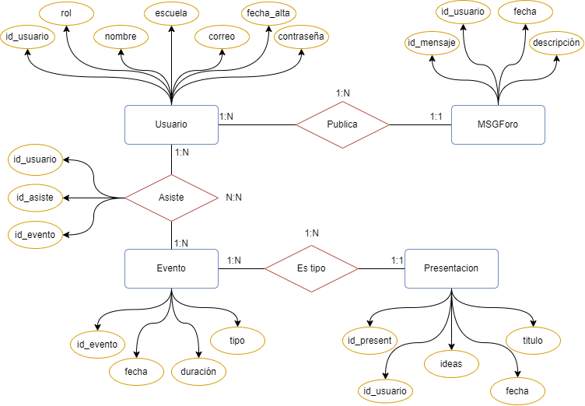

Ilustración 5.3: Diagrama entidad - Relación - Elaboración propia

Esto significa que un usuario, con los campos definidos, puede; publicar mensajes en el foro y asistir a eventos que pueden ser de tipo presentación o no. Como se ha definido previamente, un evento puede ser una charla o una sesión de presentaciones, por lo que se tiene en cuenta el tipo de evento que se realiza para posteriores análisis del departamento de analítica. Esto aplica a los usuarios que son asistentes, es decir, los alumnos. Para el caso de los administrados o super usuarios cuentan con los permisos de edición y gestión necesarios para el buen funcionamiento de la aplicación.

## PT03 Modelo de datos

Después de

# Resultados

En este capítulo se describirán e interpretarán los resultados obtenidos en el proyecto y se hará un análisis crítico de los mismos. Se contrastarán estos resultados con los esperados y se ha de justificar cualquier desviación producida.

Para cada objetivo, se describirán los resultados de aplicar los métodos de validación y se describirá el grado de alcance consecución de los mismos, aportando las evidencias que lo justifiquen. En este apartado se ponen la Validacion de los objetivos

# Implicaciones Éticas e Impacto Social

Reflexión acerca de las implicaciones éticas y antropológicas derivadas del proyecto, así como el impacto social del mismo

Lo de luis

# Conclusiones

Elaboración de las principales conclusiones que se extraen tras el desarrollo del proyecto. Análisis de las posibilidades de evolución futura del trabajo presentado.

Hablar en primera persona

Como ha ido el proyecto (sensaciones, que me ha aportado)

Funcionalidades futuras o desarrollos pendientes y que portarian

# Otros Méritos del Proyecto

Aquí se podrán describir todos los méritos adicionales del proyecto, es decir, resultados obtenidos no esperados, que aportan un valor adicional al proyecto (disponibilidad pública del sistema o los resultados, sitio web, integración de disciplinas, uso de SW libre, elementos de accesibilidad, etc.)

# Bibliografía

|  |  |
| --- | --- |
| [1] | M. Vilanova, «Google Forms,» 2023. [En línea]. Available: https://forms.gle/xegN2K6gqWNS6Bj8A. |
| [2] | M. B. Stein, «Jama Network,» 1996. [En línea]. Available: https://jamanetwork.com/journals/jamapsychiatry/article-abstract/497538. [Último acceso: 2023]. |
| [3] | I. Viejo Mora y E. Quinto Saritama, «Revista Psicología UNEMI,» 2019. [En línea]. Available: https://ojs.unemi.edu.ec/index.php/faso-unemi/article/view/864/1073. |

# Anexo A: Requisitos de Usuario

# Anexo B: Diseño del Sistema

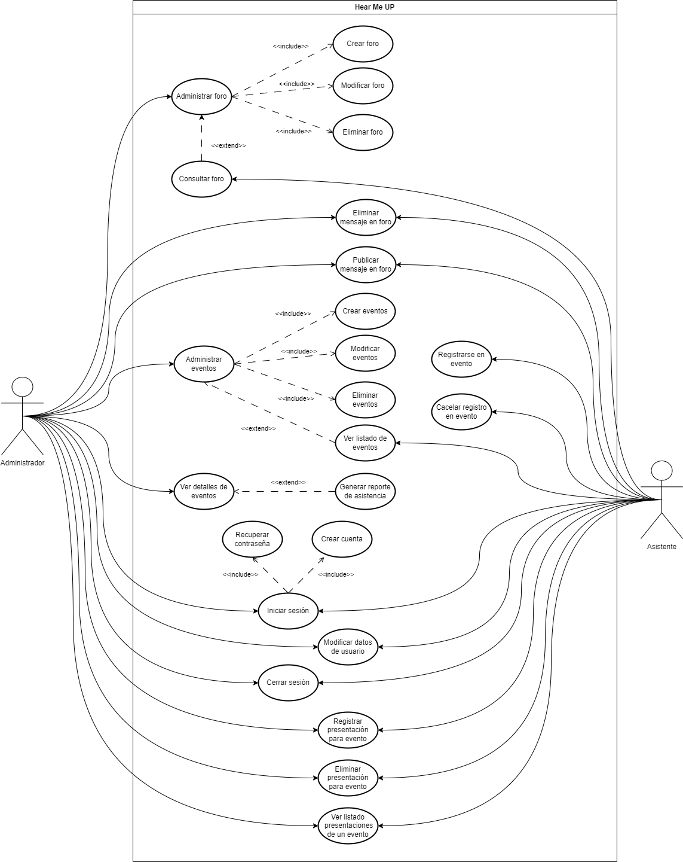

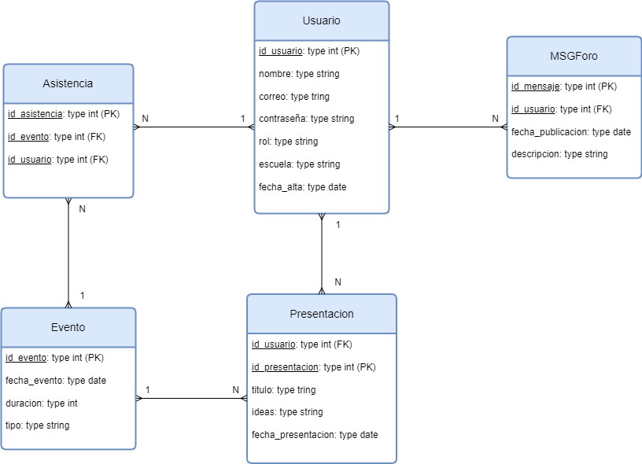

# Anexo C: Manuales

## Manual de Usuario

## Manual de Instalación

# Anexo D: Contenido del CD

AÑADIR TODOS LOS APÉNDICES ADICIONALESQUE SEAN NECESARIOS